Администрация Свердловского района
в городе Красноярске информирует:
Указанное транспортное средство необходимо добровольно переместить в 30-дневный срок с момента опубликования, в рамках постановления от 19.04.2024 № 354 "Об утверждении Положения о порядке выявления, перемещения, временного хранения и утилизации брошенных, в том числе разукомплектованных транспортных средств на территории г. Красноярска"

№  п/п | Адрес размещения  транспортного средства | Регистрационные данные транспортного средства | Фотоизображение транспортного средства
1 | ул. Судостроительная, 20-24 «А» | транспортное средство марки  «Mazda Demio»,  государственный регистрационный номер Т440АТ/124, цвет белый | 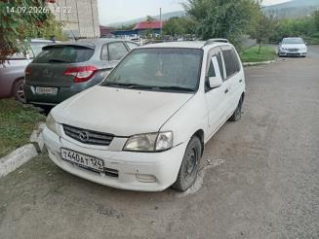
2 | ул. 60 лет Октября, 105 (ул. 60 лет Октября, з/у 394) | транспортное средство марки  «ВАЗ 2109»,  государственный регистрационный номер отсутствует, цвет серый | 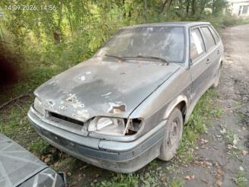
3 | ул. 60 лет Октября, 105 (ул. 60 лет Октября, з/у 394) | транспортное средство марки  «ВАЗ 2107»,  государственный регистрационный номер О733УВ/42, цвет темно-серый | 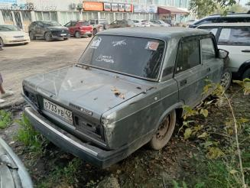
4 | ул. 60 лет Октября, 105 (ул. 60 лет Октября, з/у 394) | транспортное средство марки  «ВАЗ 2109»,  государственный регистрационный номер В935КХ/124, цвет белый | 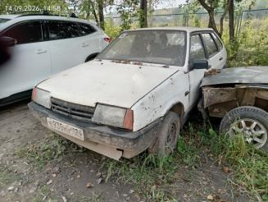
5 | ул. 60 лет Октября, 105 (ул. 60 лет Октября, з/у 394) | транспортное средство марки  «Honda Accord»,  государственный регистрационный номер Н495КТ/124, цвет серый | 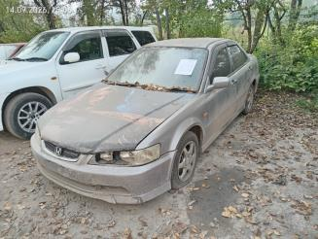
6 | ул. А. Тимошенкова, 88 (напротив) | транспортное средство марки  «ВАЗ 2112»,  государственный регистрационный номер О242ВР/124, цвет синий | 